**GDCD 6-CTST- TUẦN 08 (25/10-30/10/2021)**

**BÀI 3: SIÊNG NĂNG KIÊN TRÌ ( TIẾT 3)**

**I.KHỞI ĐỘNG ( Đã học tiết 1)**

**II. KHÁM PHÁ**

Phiếu bài tập và trò chơi để hướng dẫn học sinh nêu **biểu hiện** của **siêng năng, kiên trì** là gì?

**1. Khái niệm siêng năng, kiên trì ( Đã học Tiết 1)**

**2. Biểu hiện của siêng năng, kiên trì. ( Đã học tiết 2)**

**3. Ý nghĩa và cách rèn luyện siêng năng, kiên trì**

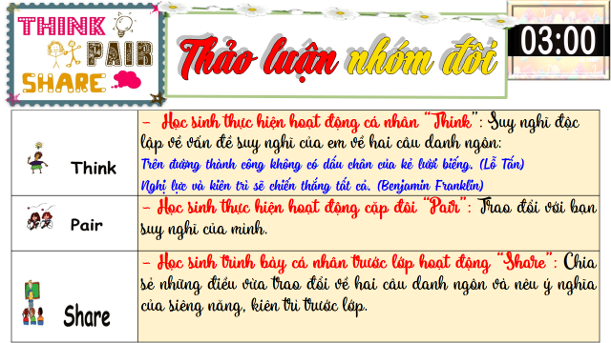

* Siêng năng, kiên trì sẽ giúp con người thành công trong công việc và cuộc sống.

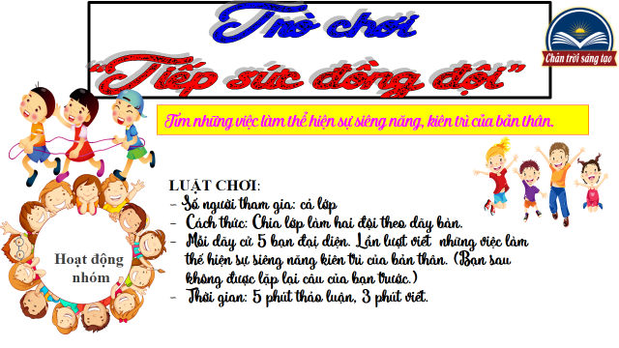

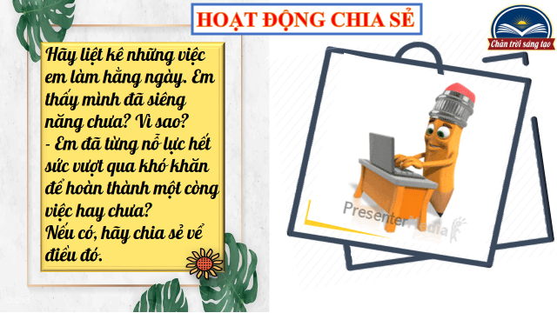

**\*Cách rèn luyện:**

- Cần có mục đích rõ ràng mỗi khi làm việc.

- Nếu gặp khó khăn thì hãy thử bằng nhiều cách để thực hiện thành công, không bỏ dỡ giữa chừng.

**III. Luyện tập**

Các em về nhà làm BT tình huống **1,2,3,4,5** *( SGK/T14,15 )* vào tập bài học.